Actividad 01:

Diseño de Procesadores

Autores:
Alba Hidalgo Martín
Xuan Sun
Fecha:
25/02/26

Índice

Codificación elegida para cada una de las instrucciones 2
Instrucciones verificadas 5
Dificultades encontradas 8
Otros comentarios 8

Codificación elegida para cada una de las instrucciones

Salto incondicional:
OPCODE: 00001?
Nemónico: jmp
Salto condicional si z es 1:
OPCODE: 0010??
Nemónico: jz
Salto condicional si z es 0:
OPCODE: 0001??
Nemónico: jnz
Codificación | 15 | 14 | 13 | 12 | 11 | 10 | 09 | 08 | 07 | 06 | 05 | 04 | 03 | 02 | 01 | 00
Saltos(jpm,  jz, jnz) | Op | Op | Op | Op | Op | Op | D | D | D | D | D | D | D | D | D | D

Carga inmediata:
OPCODE: 01??
Nemónico: li
Codificación | 15 | 14 | 13 | 12 | 11 | 10 | 09 | 08 | 07 | 06 | 05 | 04 | 03 | 02 | 01 | 00
Carga Inm.  (li) | Op | Op | Op | Op | C | C | C | C | C | C | C | C | Rd | Rd | Rd | Rd

Instrucción vacía:
OPCODE: 000000
Nemónico: nop
Codificación | 15 | 14 | 13 | 12 | 11 | 10 | 09 | 08 | 07 | 06 | 05 | 04 | 03 | 02 | 01 | 00
Vacío(nop) | 0 | 0 | 0 | 0 | 0 | 0 | 0 | 0 | 0 | 0 | 0 | 0 | 0 | 0 | 0 | 0

ALU:
Suma:
OPCODE: 1010
Nemónico: add
Resta:
OPCODE: 1011
Nemónico: sub
Igual:
OPCODE: 1000
Nemónico: eq
No igual:
OPCODE: 1001
Nemónico: not
Operando &:
OPCODE: 1100
Nemónico: and
Operando ||:
OPCODE: 1101
Nemónico: or
Negativo de a:
OPCODE: 1110
Nemónico: nega
Negativo de b:
OPCODE: 1111
Nemónico: negb

Codificación | 15 | 14 | 13 | 12 | 11 | 10 | 09 | 08 | 07 | 06 | 05 | 04 | 03 | 02 | 01 | 00
Alu(add,sub,  eq…) | Op | Op | Op | Op | R1 | R1 | R1 | R1 | R2 | R2 | R2 | R2 | Rd | Rd | Rd | Rd

Instrucciones verificadas

Hemos verificado las siguientes instrucciones:
(Para mejor visualización se ha dividido las instrucciones en cada 4 bits pero en la ejecución se quitan dichos espacios).
0000 1000 0000 0010 //0 SALTO INCONDICIONAL A PC 2
0000 0000 0000 0000 //1
0100 0000 0010 0001 //2 CARGA INMEDIATA DE 2 EN R1
0100 0000 0011 0010 //3 CARGA INMEDIATA DE 3 EN R2
1010 0001 0010 0011 //4 SUMA DE R1 Y R2 EN R3
1011 0001 0010 0100 //5 RESTA DE R1 Y R2 EN R4
1100 0001 0010 0101 //6 AND DE R1 Y R2 EN R5
0001 0000 0000 1001 //7 SALTO CONDICIONAL SI Z ES 0 EN PC 9
0000 0000 0000 0000 //8
1011 0001 0001 0011 //9 RESTA DE R1 CON R1 EN R3
0010 0000 0000 1100 //10 SALTO CONDICIONAL SI Z ES 1 EN PC 12
0000 0000 0000 0000 //11
0000 1000 0000 1100 //12 SALTO INCONDICIONAL A PC 12

Un primer paso para comprobar el correcto funcionamiento de las instrucciones se ha insertado el código manualmente para luego su verificación:
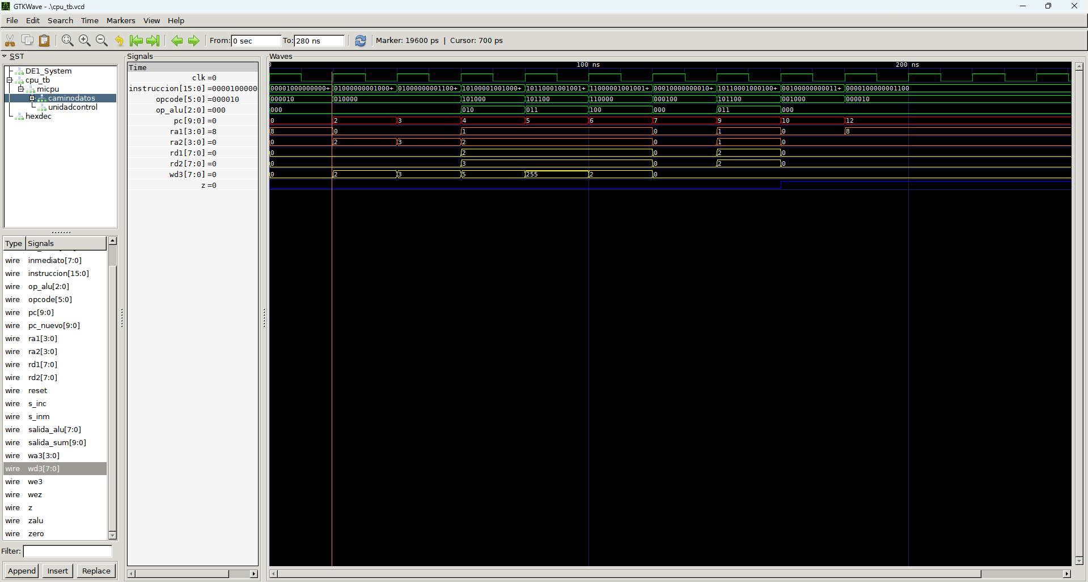
Se puede apreciar cómo el PC va de instrucción a instrucción siguiendo las pautas del código que hemos marcado. Además de seleccionar correctamente cada registro y sus valores. Luego, el resultado de las operaciones de estos también son correctos(se recalca que en GTKWave aparece como 255 el valor -1 al traducir en binario puro, pero en ModelSim sí aparece correctamente).

Utilizando el ensamblador asm.cpp se ha traducido el código anterior utilizando los siguientes nemotécnicos:
jmp 2 // SALTO INCONDICIONAL A INST. 2
nop // 1
li 2, r1 // 2 CARGA INMEDIATA 2 EN R1
li 3, r2 // 3 CARGA INMEDIATA 3 EN R2
add r1, r2, r3 // 4 SUMA DE R1 Y R2 EN R3
sub r1, r2, r4 // 5 RESTA DE R1 Y R2 EN R4
and r1, r2, r5 // 6 OPERADOR AND DE R1 Y R2 EN R5
jnz 9 // 7 SALTO CONDICIONAL SI Z!=0 A INST. 9
nop // 8
sub r1, r1, r3 // 9 RESTA DE R1 Y R1 EN R3
jz 12 // 10 SALTO CONDICIONAL SI Z == 0 A INST. 12
nop // 11
jmp 12 // 12 SALTO INCONDICIONAL A INST. 12 (BUCLE)

El resultado de dicha traducción ha sido idéntico al programa original que hemos desarrollado, por lo tanto también se verifica el funcionamiento de dicho ensamblador.
Luego, tenemos un vídeo que se muestra tanto en binario con las LED rojas como en el hexdec el Program Counter de nuestro procesador:
FPGA_act1.mp4

Dificultades encontradas
La dificultad encontrada prioritariamente ha sido la implementación del test bench del DE1_System. Ya que este no dejaba de producir errores a la hora de simularlo dando resultados que no eran los esperados. Por lo que hemos tenido que obviar dicho programa para comprobar el funcionamiento en la FPGA y los resultados aun así han sido exitosos sin este mismo.

Otros comentarios
ModelSim en ocasiones llega a tener comportamientos extraños, ya que al ejecutarlo en un principio nos daba errores en la representación de los valores de nuestros registros. Pero al reiniciar dichos registros y volverlos a cargar ya daban correctamente.

